**Külföldi nyelvtanulási program tájékoztató**

**Csoportos kiutazás**

**Tisztelt Szülők! Kedves Diákok!**

A 2019. december 16-án megjelent pályázati felhívás alapján kívánjuk Önöket ezúton tájékoztatni a 9. és 11. évfolyamos szakgimnáziumi tanulók külföldi nyelvtanulási programjáról.

Csoportos tanulói kiutazásról akkor beszélünk, ha legalább 8 tanuló, a pályázó intézmény szervezésében, egy időpontban, egy nyelviskola által szervezett képzésben vesz részt, és a csoport tanulmányútjához a pályázó intézmény kísérőpedagógus(oka)t biztosít.

A tanulók a pályázati program keretében a célországi nyelvtanfolyamokon való részvételükhöz maximum ***1500 euró vagy 1350 angol font***, ***továbbá országtól függően110 000-167 000 forint (teljes ellátás biztosítása esetén), illetve 177 000-234 000*** ***forint (félpanziós ellátás biztosítása esetén)*** vissza nem térítendő pályázati támogatást nyerhetnek el.

*Mi az Önök első feladata?*

**Szülőként:**

* **szülői/gondviselői hozzájáruló és felelősségvállaló nyilatkozat aláírása** **személyazonosságuk ellenőrzése** mellett

**Tanulóként:**

* **a pályázó intézménnyel közösen a célország, a nyelviskola, valamint a nyelvi kurzus kiválasztása**.

**Kísérőpedagógus**

Az intézmény biztosítja a csoport létszámától függően a kísérőtanár(ok) jelenlétét. Ők azok, akik **koordinálják a csoport utazását, a csoporttal együtt utaznak, a csoportos nyelvi képzés teljes időtartama alatt a kiutazó tanulók számára személyesen elérhetőek, a tanulók őket megkereshetik felmerülő problémáikkal.** A problémák kezelése kapcsán a kísérőpedagógus **szükség esetén együttműködik a nyelviskolával, Magyarország célországi konzulátusával, illetve a célország illetékes intézményeivel, hatóságaival.**

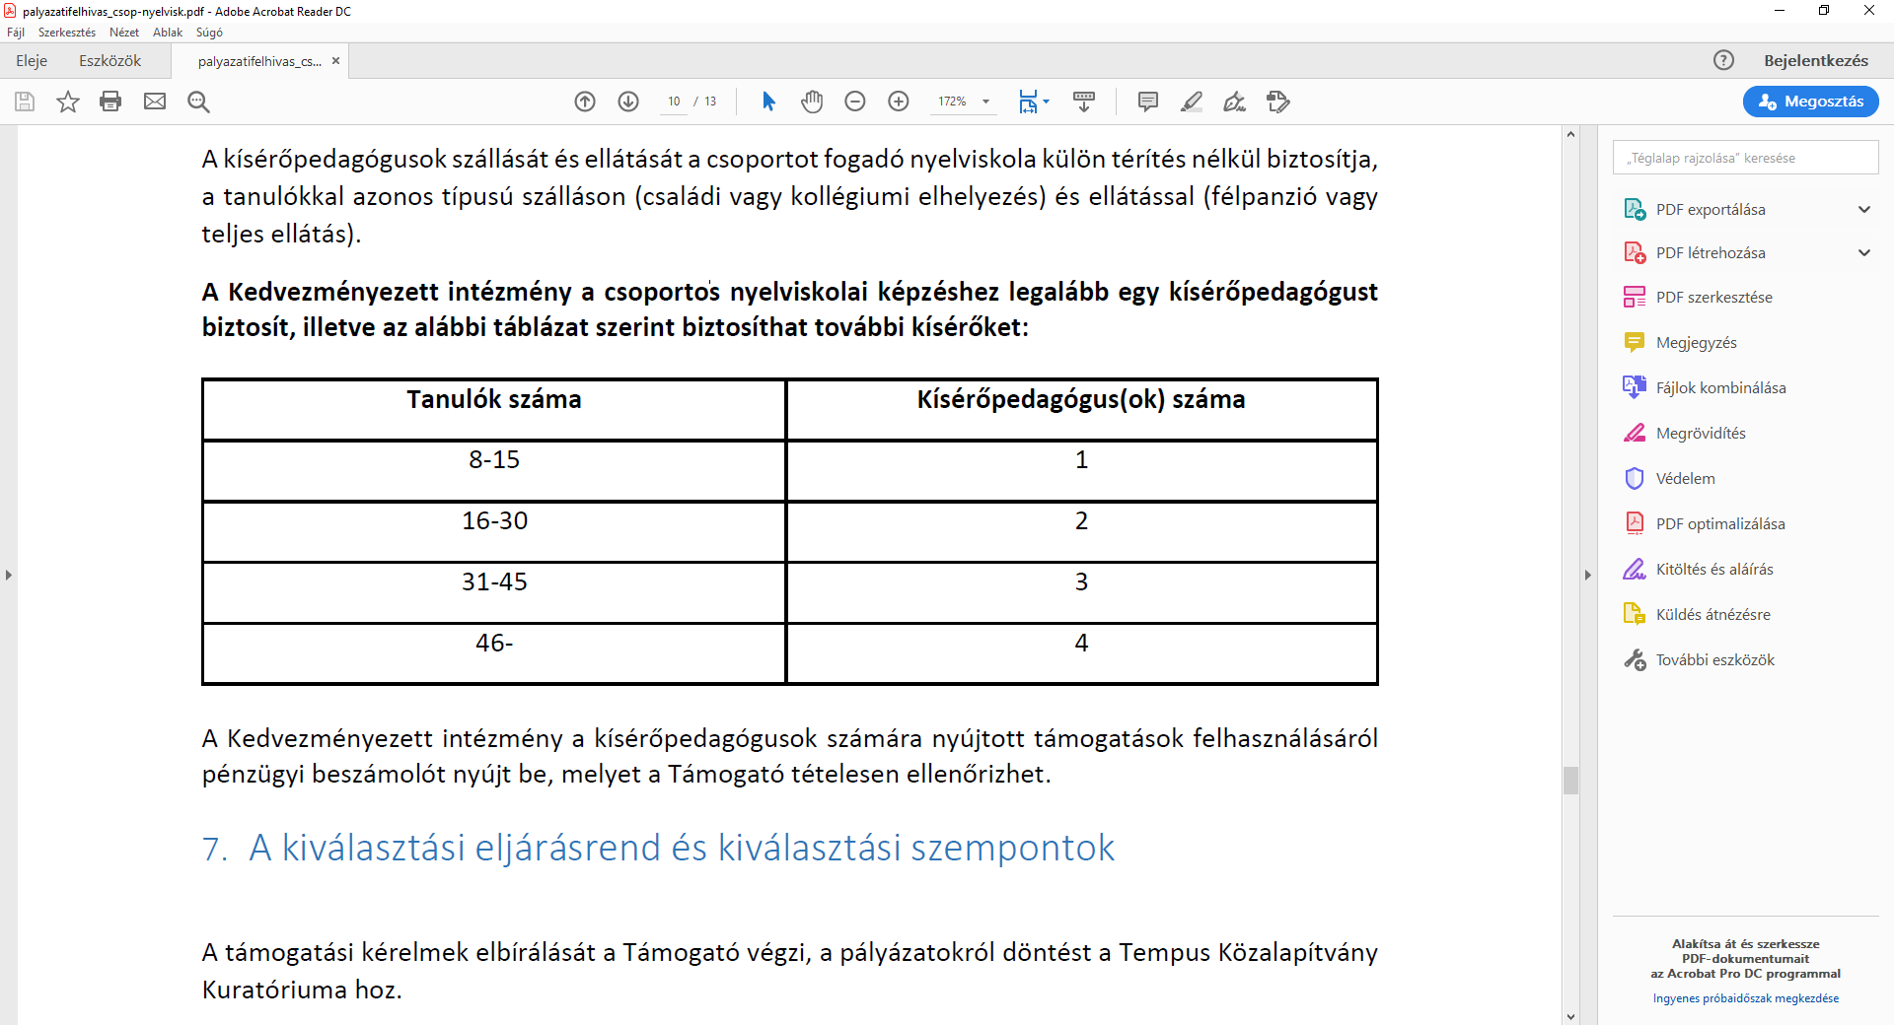

**Pályázó intézmény feladata**

* A tanulók és kísérőpedagógusok **utazásának megszervezése**, az utazási jegyek megvásárlása.
* A tanulók és kísérőpedagógusok **utazási biztosításának megkötése**, amely **kiterjed az utazás, illetve a külföldi tartózkodás alatt bekövetkező balesetek, betegségek, káresetek biztosítására, továbbá az útlemondás biztosítására.**
* A **tanulók szakmai, módszertani felkészítése** a Külföldi Nyelvtanulási Programban való eredményes részvételre, beleértve a tanulók jogainak és kötelezettségeinek ismertetését.

**Időpont, időtartam**

* **2020. június 13. és augusztus 31. között** lehet megvalósítani, beleértve az utazásokkal töltött napokat is
* **A nyelvi képzések időtartama 10 tanítási nap, amelynek keretében a tanulók összesen minimum 30 óra (ami 40 tanóra) időtartamban részesülnek nyelvi képzésben, továbbá számukra a fogadó nyelviskola további nyelvi képzést, tanórán kívüli tevékenységeket tart a képzési napokon.** A tanulók az igénybe vett és támogatott nyelviskolai kurzuscsomag **minden foglalkozásán kötelezően részt vesznek**.
* A tanulók csoportja a nyelviskolai képzést a tanítási napokon túl az utazással eltöltött napok és a pihenőnapok figyelembevételével teljesítheti.

**Nyelvválasztás**

* **kizárólag azt az idegen nyelvet választhatják, amelyet a 2019/20-as tanévben az iskolában, tantervi keretek között tanulnak.** Az az idegen nyelv is választható, amelyből a tanuló már korábban osztályozó vizsgát vagy előre hozott érettségi vizsgát tett, illetve amelyből a tanuló nyelvvizsgát szerzett.

**A tanulók támogatása**

* **nyelviskolai képzésekre maximum 1500 euró vagy 1350 angol font, továbbá országtól függően 110 000-167 000 forint (teljes ellátás biztosítása esetén), illetve 177 000-234 000** **forint (félpanziós ellátás biztosítása esetén) összegben támogatás nyújtható, amely ösztöndíjként kerül a tanulóhoz.**
* A támogatás pontos összegét a Támogató a tanulók csoportja és az intézmény által kiválasztott és a célországi nyelviskola által visszaigazolt **nyelvi kurzus díja**, illetve az **utazási és biztosítási költségek**, továbbá a **megélhetési költségek** számítása alapján nyújtja az alábbi táblázat alapján, a tervezett tevékenységek költségeinek biztosítására.

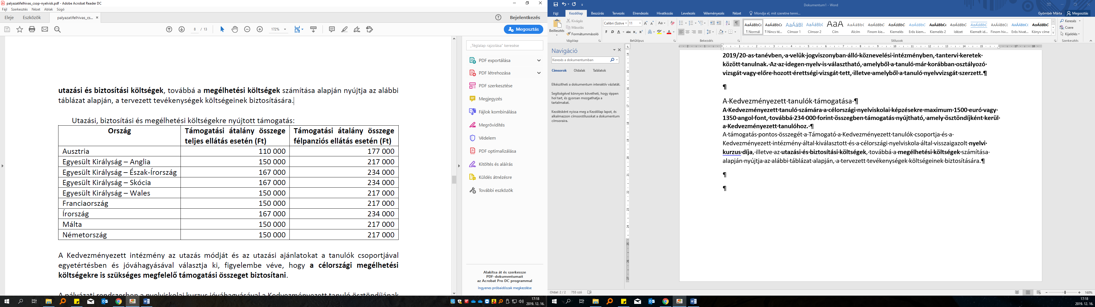

***A támogatás teljes összegét a tanuló előlegként kapja meg:***

• **A tanulónak megítélt ösztöndíjból a Támogató a tanuló engedményezésével a nyelviskolai kurzus díját közvetlenül a nyelviskolának utalja, euróban/angol fontban.**

A nyelvi kurzus díja:

* + összesen legalább 30 óra (40 tanóra) képzés,
  + nyelvi és kulturális programok,
  + szállás,
  + teljes ellátás,
  + transzfer (a legközelebbi nemzetközi repülőtértől, vasúti pályaudvartól).
  + Amennyiben a választott nyelviskola félpanziós ellátást biztosít a tanulónak, abban az esetben a nyelviskolai kurzus díja maximum 1300 euró/1125 angol font lehet.

• **A Támogató a tanuló engedményezésével az intézménynek forintban utalja az ösztöndíj fennmaradó részét, ami maximum 234 000 forint.**

A támogatásból az intézmény:

* az utazási jegyeket megvásárolja,
* a biztosítást megköti,
* az ösztöndíj fennmaradó részét a tanulónak maradéktalanul, a kiutazást megelőzően átutalja, mert az a tanuló célországi megélhetési támogatása.

A **tanuló** a számára nyújtott **ösztöndíj felhasználása kapcsán szakmai beszámolót készít**, és **benyújtja a nyelviskola részvételi igazolását**.

**Amennyiben a tanuló nem vesz részt a tanulmányúton, a nyelviskolai képzésben való részvételről nem rendelkezik a fogadó nyelviskola részvételi igazolásával, a szakmai beszámolót nem készíti el, a Támogató a támogatás teljes összegét visszaköveteli.**

A tanulót terheli annak bizonyítása, hogy a nem teljesítés neki fel nem róható okból történt.

A kiegészítő támogatás megítélése érdekében **SNI tanuló esetében az intézmény a tanuló sajátos nevelési igényei kapcsán a vonatkozó szakértői vélemény(eke)t a pályázati felületen benyújtja**. **A Támogató az SNI tanulóra vonatkozó kérelmet szakértő bevonásával megvizsgálja**, és a szakértő állásfoglalása szerint **megítéli, hogy a tanulónak milyen összegű kiegészítő támogatásra van szüksége, és azt milyen típusú költségekre fordíthatja**.

További információk találnak a <https://www.knyp.hu/hu> weboldalon.

Szeged, 2019. december 17.

Erdélyi Margit

főigazgató